
证券研究报告
2024年01月06日



美国资管机构发展沉浮录
——投顾转型必要性深度剖析

李杨(证券分析师)
S0350522070001
liy19@ghzq.com.cn

何欣洋(联系人)
S0350122030012
hexy@ghzq.com.cn

核心提要

u 格局概览：美国资管机构转型路径总结
基于当前市场环境 ，通过梳理美国在过去20-30年的市场格局变化和典型机构的发展变化路径 ，可为未来资管机构的转型路径提供参考。从20世纪70年代起 ，美国投 顾行业先后历经了从机构到大众、从卖方销售到买方投顾以及从专业化向智能化三次变革 ，从不同角度撬动了美国投顾行业发展。同时在美国公募基金行业费率下行 的激烈竞争过程中， 资金不断向头部机构集中 ，推升市场集中度 ，加剧马太效应。我们发现规模持续提升或增速下滑的机构各自有一定共性 ，并以此划分出扩张稳定 机构和扩张放缓机构两类。扩张稳定机构实现规模稳定增长的主要原因是抓住了特定Beta机遇、开启多元转型以及打造客户驱动的解决方案。反之 ，扩张放缓的资管 机构普遍由于聚焦主动管理、产品销售主导等原因 ，使其后续发展相对滞后于成长较快的机构。
u 他山之石：扩张稳定机构案例深层剖析
转型成功代表机构的起点和路径不同 ，但各有可取之处。 1）道富全球资管（State Street Global Advisors）作为道富公司的资管子公司 ，是全球领先的资管机构 ，尤 其在指数投资领域占据了领导地位。凭借在指数领域的先发优势和面向机构客户的定制投顾服务 ，2002-2022年 ，道富全球资管的管理规模稳定增长 ，排名稳居全球 前5。2）普信集团（T Rowe Price）以成长股投资闻名 ，而后逐步完善业务布局。普信集团抓住了美国养老金市场快速发展的机遇 ，布局机构和个人养老金投资业务， 在上世纪90年代便已成为领先的养老金投资机构。而后随着美国买方投顾开启转型期 ，普信集团适时发力和转型投顾业务 ，同时重视多资产投资方案布局 ，驱动管理 规模和排名不断攀升 ，2002-2022年 ，普信集团规模排名从30名开外进入前10。3） NISA Investment秉持负债驱动投资（LDI）的固收稳健投资策略 ，专注为养老金 等机构投资者提供个性化的投资顾问服务， 自2001年转型投顾业务以来发展稳健 ，2022年管理规模在全球和美国排名较2002年分别上升159位和49位。
u 以史为镜：扩张放缓机构案例总结借鉴
我们发现在美国买方投顾转型过程中 ，有部分大型资管机构规模扩张速度相对较低 ，他们具有一定共性 ，但同时在近年也在不断革新自身模式实现再成长 ，我们在此 列举了两个典型案例代表。 1）机构A起步之初涉足了投行、经纪、财富管理等各项业务 ，通过两次关键并购完成了向纯粹资管机构的转变。机构A深耕主动管理的资 管业务 ，但金融危机给其后续规模增长造成了影响 ，且由于没有跟随美国指数化浪潮和买方投顾转型趋势 ，规模扩张速度有所放缓 ，最终被收购。2）机构B在2000年 以前一直是美国管理规模排名领先的资管机构 ，但在美国两次股市估值大幅压缩时期均遭遇较大程度的赎回 ，并被数次收购 ，但2010年后随着其逐步重视和布局买方 投顾业务 ，规模重回增长轨道。
u 经验启示：降费转型背景下我国资管机构如何守正出奇
以美国资管机构的发展经验为参考 ，对于资管机构而言 ，未来资管业务和财富管理业务缺一不可 ，双轮驱动可能是必然选择。一方面 ，通过重视投顾业务的布局 ，选 择合适的客群并精准匹配产品和服务体系 ，提升资管业务的粘性。另一方面 ，从客户需求出发 ，完善产品布局、包括布局和发展指数业务 ，为投顾业务提供坚实的产 品体系和解决方案体系支撑。
u 风险提示
本报告所有分析均基于公开信息 ，不构成任何投资建议；中国与国际市场并不具有完全可比性 ，报告中相关数据仅供参考；若市场环境或政策因素发生不利变化将可 能造成行业发展表现不及预期；报告采用的样本数据有限 ，存在样本不足以代表整体市场的风险 ，且数据处理统计方式可能存在误差；报告中结论均基于对历史客观 数据的统计和分析 ，但过往数据并不代表未来表现 ，亦不构成任何投资意见。
请务必阅读报告附注中的风险提示和免责声明 2





01.

02.
03.

04.

格局概览：美国资管机构转型路径总结

他山之石：扩张稳定机构案例深层剖析

以史为镜：扩张放缓机构案例总结借鉴

经验启示： 降费转型背景下我国资管机构如何守正出奇

请务必阅读报告附注中的风险提示和免责声明 3

美国投顾商业模式演变路径参考
1960
1963
1966
1969
1972
1975
1978
1981
1984
1987
1990
1993
1996
1999
2002
2005
2008
2011
2014
2017
2020
第二阶段
（20世纪70-80年代）
第三阶段
（2世表纪0题年代-21世纪00年代）
第四阶段
（21世纪10年代至今）
投顾转型
快速扩张
局部试水
第一阶段
（20世纪20-60年代）

美国投顾商业模式历经了四个阶段
● 美国投顾商业模式历经了四个阶段 ，从最初分业经营开始 ，养老金入市极大推动了财富管理行业的发展 ，而固定佣金的取消进一步促使美国财富管理行业
从卖方投顾向买方投顾转型。如今 ，美国投顾商业模式仍然以买方投顾为核心 ，同时通过智能化的手段为投资者提供更加便捷、智能、高效的投顾服务。


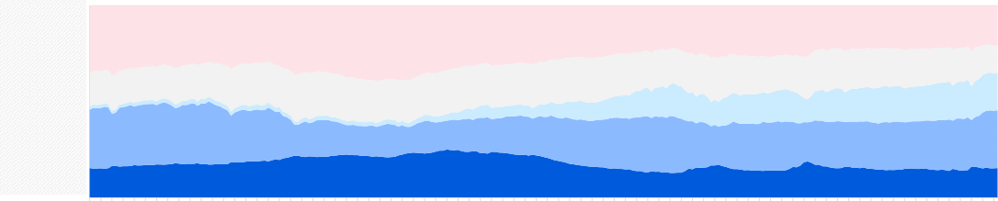
100%
《雇员退休收 入法案》出台，
美国居民金融资产配置结构
其他
80%
DB养老金
IRA账户诞生
《金融服务业现 代化法案》出台
允许401(k)金额
转入IRA或其他雇
主养老金计划
401计划 诞生
《投资顾问法6》0%
Betterment成立
股票债券（间接 持有）
股票债券（直接 持有）
出台
40%
CFP协会 实行全 成立 员IRA
美林推出Beyond
Banking综合账
户服务
固定佣金 制度取消
嘉信推出共同 基金全一账户
20%
现金存款
0%
1940
科技赋能

由保险公司主导 ，以销售保险为目的 , 并涉及初步投资咨询与资产规划 ， 但分业经营限制了业务范围

居民可支配收入增加 ，美国进入老龄化 社会 ，社保改革推动养老金入市 ，随着 固定佣金制度取消 ，以共同基金为主导 的财富管理行业快速发展

基金市场佣金率下滑 ，独立理财师 与CFP体系共同繁荣 ，以销售基金 为主的卖方投顾开始向以客户服务 为核心的买方投顾转变

混业经营的开启丰富了投顾机构类型 ，伴
随互联网浪潮到来 ，智能投顾出现

资料来源 ：美联储 ，SEC ，美国国会 ， ICI ， CFP协会 ，嘉信官网 ，纽约时报 ， Zippia ，ATM Marketplace ， 国海证券研究所
请务必阅读报告附注中的风险提示和免责声明 4



美国投顾商业模式演变路径参考
2
从卖方销售到买方投顾
业务模式的转变
客户投顾需求攀升 ，佣金模式难以为继 ，机构开始以客 户为中心
第二次
3
从定制化到智能化
科技手段的赋能
金融科技技术发展 ，科创企业利用智能化手段覆盖长尾 客群的投顾需求
第三次
变革基础

美国投顾商业模式历经了三次变革
● 从20世纪70年代起 ，美国投顾行业先后历经了从机构到大众、从卖方销售到买方投顾以及从专业化向智能化三次变革 ，从不同角度撬动了美国投顾行业发 展。同时 ，投资顾问法的出台和修订 ，为这三次变革的顺利发生提供了制度保障。

第一次

变革逻辑
1

固定佣金制度废除 ，折扣经纪商入局 ，叠加养老金改革， 投资者门槛大幅降低
从机构到大众
客户基础的扩大

触发因素

政策驱动 机构跟随

投资者+投顾机构 双轮驱动

机构驱动
投资顾问法的出台和完善
历次变革的制度保障

资料来源： 国海证券研究所 请务必阅读报告附注中的风险提示和免责声明 5

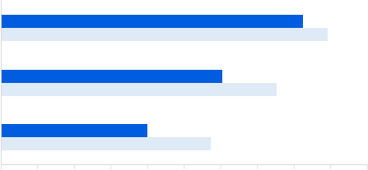
美国基金降费的影响
公司数量 ：家

美国基金降费的过程中 ，马太效应加剧 ，市场集中度提升
● 对于中小型资管机构而言， 由于缺乏规模效应 ，如果被迫收取更低的管理费率则意味着运营成本难以被覆盖 ，而维持高昂的管理费率则会失去市场竞争力， 因此在美国公募基金行业费率下行的激烈竞争过程中， 资金不断向头部机构集中 ，推升市场集中度 ，加剧马太效应。
● 2002年 ，进入全球资管规模TOP500榜单的美国资管机构有233家 ，但到了2021年 ，上述资管机构仍在榜单中的数量仅77家。从管理规模前150名资管机构 合计管理规模的集中度也可看出 ，排名越靠前的资管机构集中度提升越明显 ，且格局稳固。2022年美国管理规模前10的资管机构中 ，仅有贝莱德和普莱仕 两家机构在2002-2022共20年间排名上升最为显著 ，而其他机构排名变动很小 ，表明其头部地位几乎未被撼动。

250

200

150

100

50

0

2002年进入全球AUM TOP500的美国资管机构在后续年份 进入榜单的数量

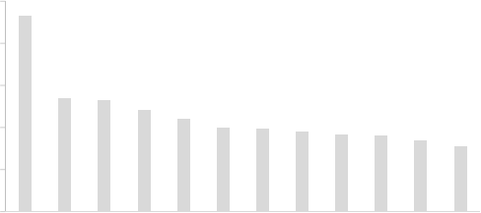
2002 2009 2010 2013 2014 2015 2016 2017 2018 2019 2020 2021

管理规模TOP150资管机构的AUM集中度

TOP40占比

TOP20占比

TOP10占比

0 0.1 0.2 0.3 0.4 0.5 0.6 0.7 0.8 0.9 1
2002 2021

资料来源： P&I 500 ， 国海证券研究所 请务必阅读报告附注中的风险提示和免责声明 6

美国资管机构发展经验借鉴

p复盘美国资管机构转型经验 ，可为未来资管机构发展提供经验参考
● 基于当前市场环境 ，通过梳理美国在过去20-30年的市场格局变化和典型机构的发展变化路径 ，可为未来资管机构的转型路径提供参考。我们发现规模持续提 升或增速下滑的机构各自有一定共性 ，并以此划分出扩张稳定机构和扩张放缓机构两类。扩张稳定机构实现规模稳定增长的主要原因是抓住了特定Beta机遇、 开启多元转型以及打造客户驱动的解决方案。反之 ，扩张放缓的资管机构普遍由于聚焦主动管理、产品销售主导等原因 ，使其后续发展相对滞后于成长较快
的机构。

稳定扩张机构

• 抓住机遇：抓住某些特定Beta机遇（如指数、养老 金）顺应市场趋势快速发展
• 多元转型：及早开启多元转型 ，包括产品和业务布 局的多元化 ，以抵抗市场波动
• 客户驱动：将简单的产品组合解决方案化 ，并基于 客户需求定制方案
驱动因素

u路径一 ：抓住养老金发展机遇 ，深耕养老金市场
代表机构：TRowe Price、Fidelity、Vanguard
u路径二：顺应指数化浪潮 ，及时布局指数业务
代表机构：State Street、Vanguard、BlackRock
u路径三：转型买方投顾 ，定制解决方案
代表机构： State Street、Vanguard、 TRowe Price、BlackRock、NISA Investment
发展路径
及代表机构 列举

扩张放缓机构

• 路径依赖：依托自身或明星基金经理的管理能力， 降低了抵御重大业务风险的能力
• 业务局限：专注主动管理业务 ，忽视投顾或指数业 务布局 ，错过关键机遇
• 产品驱动：产品销售思维主导规模拓展 ，客户体验 一般 ，粘性不强
放缓原因


u结局一 ：规模增长受阻 ，排名下滑甚至被其他机 构收购
最终结局
及代表机构
列举
u结局二：业务收缩 ，剥离非核心业务

数据来源 ：公司官网 ，公司年报 ， PR Newswire ，CNBC ，Credit Loan ，Wealth Management ， Forbes ， P&I500 ， 国海证券研究所 请务必阅读报告附注中的风险提示和免责声明 7

以上内容仅为本文档的试下载部分，为可阅读页数的一半内容。如要下载或阅读全文，请访问：https://d.book118.com/125342222331011034

